附件1 活动提交模板
例：
- 薄荷
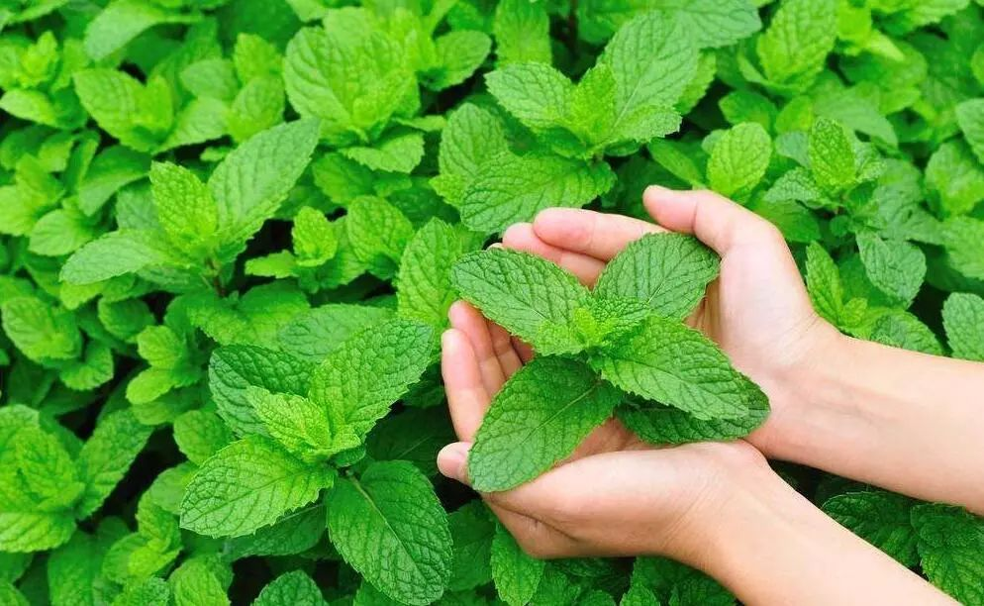 | 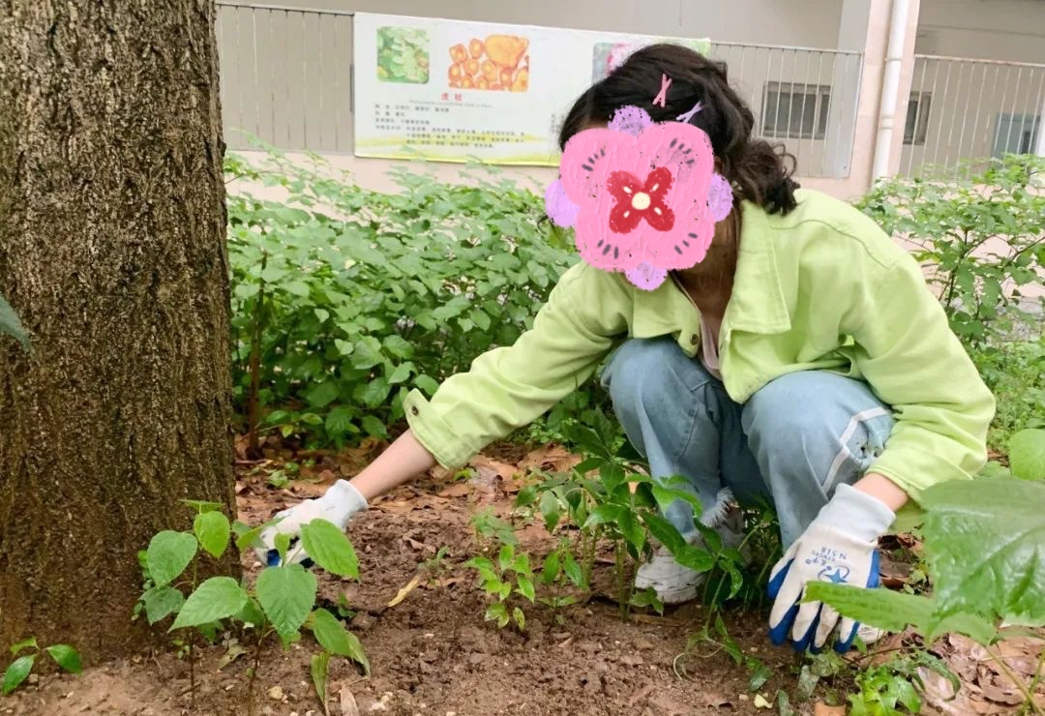
中医药材图片 与中医药材合照
介绍：在凤凰公园发现薄荷。薄荷又叫银丹草、香薷草、鱼香草、土薄荷、水薄荷、接骨草、水益母。薄荷对环境条件适应能力较强，在海拔2100米以下地区可生长，生于水旁潮湿地，海拔可高达3500米。采收时间为春、秋两季。味辛，性凉。归肺、肝经。功效有疏散风热，清利头目，利咽透疹，疏肝行气。

1、中医药材名称
中医药材图片 与中医药材合照
介绍：（何地发现中医药材，简单介绍药材的说明、功效、用处等，字数不限）

